移动应用软件开发报告

# 背景

组员：李天勤，学好2018080106

项目名字：CourtFinder：篮球爱好者平台

# 前段和后端部署

后端是使用 appwrite （https://appwrite.io） 构建的，这是一个用于开发 Flutter 应用程序的开源后台平台。它使用 https://github.com/appwrite/appwrite 文档中给出的 Docker 容器运行。我把它托管在我自己的服务器上。下面是仪表板的图像。

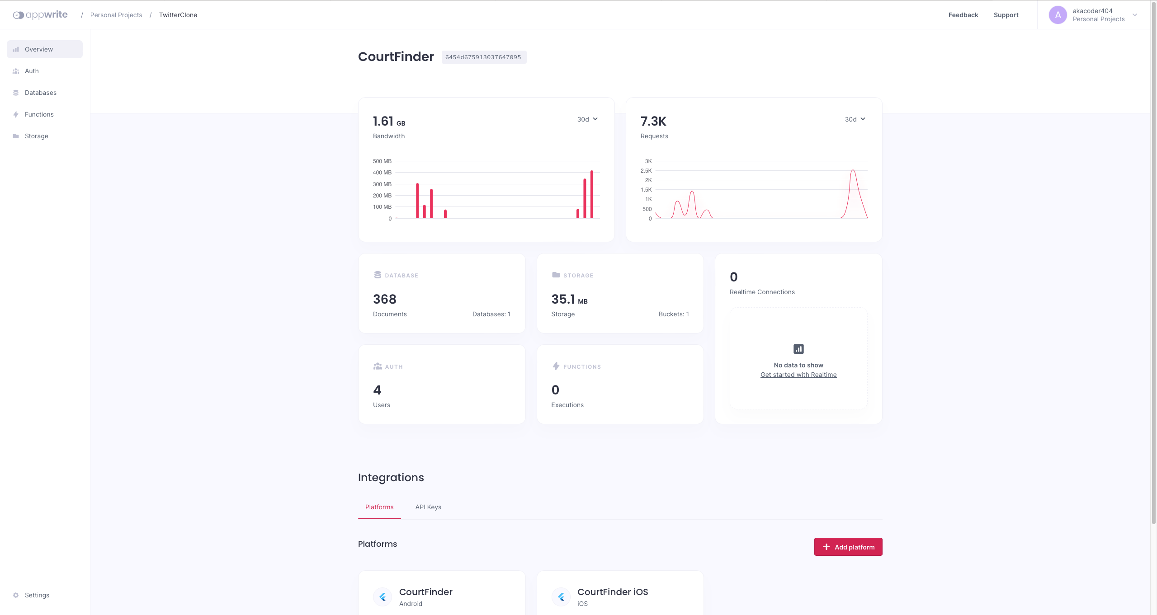

前端是使用 Flutter 3.7.5 构建的。它可以在安卓和iOS模拟器上运行。这可以使用“颤振运行”轻松运行

# 项目说明文档

这个APP的最初目标是创建一个篮球爱好者平台，用户可以在其中找到当地的篮球场，寻找其他球员，设置游戏并参与篮球赛事。此应用程序涵盖了《功能点评分标准》所需的大多数核心功能。以下是涵盖的功能清单。

**1 注册与登录**

1. 注册账号，设置密码
2. 修改用户名，头像，简介，密码
3. 对用户进行关注和取消关注，可以展示关注列表，在信息列表或信息在信息列表或信息详情界面的其他用户名后边显示“已关注”
4. 对用户进行屏蔽，并不在显示其发布的内容

**2 私信**

1. 在其他用户个人主页可以发信息，并支持发送文字内容信息
2. 收到私信的用户可以进行回复，并以聊天栏的形式显示历史私信记录

**3 二级菜单**

1. 用户个人主页按时间顺序展示用户发布的所有信息
2. 从信息浏览界面，评论等界面通过点击头像或用户名等方式进入其他个人主页

**4 信息发布**

1. 纯文字
2. 文字 + 图片
3. 文字 + 视频
4. 发布信息时添加额外的位置信息
5. 发布信息制定信息类型
6. 文字内容支持编辑简单的富文本

**5 信息查看与操作**

1. 按信息的不同属性进行分类浏览
2. 支持按信息的发布时间，点赞量，评论量进行排序
3. 对信息进行点赞或取消点赞，收获或取消收藏
4. 对信息进行评论
5. 对信息进行分享
6. 在信息详情页面显示消息的完整内容

**6 通知**

1. 接收到来自平台的通知消息，在收到私信，私信被点赞，回复以及关注的用户发布新信息时接收系统通知
2. 用户从个人中心界面进入通知消息列表，可以查看通知详情或回复私信

**7 搜索**

1. 实现搜索控件，可以在搜索结果页面中列出匹配的信息
2. 实现多关键词联合搜索

8 UI设计与交互

1. 信息浏览界面
2. 信息详情界面，包含评论
3. 信息发布界面
4. 个人中心（设置页面）
5. 收藏信息列表页面
6. 个人主页及其他用户主页（可按时间线展示用户发布信息）
7. 私信界面

# 功能的操作指南

视频中包含该功能的演示，但可以在下面介绍基本的用户流程和文档。

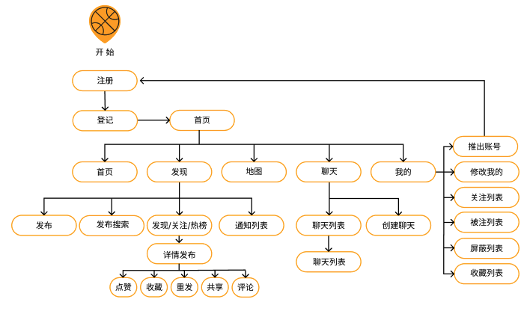

下面介绍了 UI 的集合及其使用方法。这些图像被描述为标题，并从左到右编号。

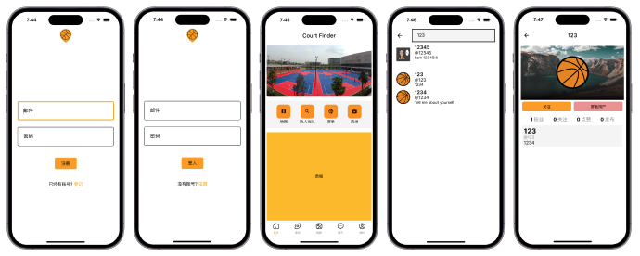

图 4.1 (1)注册 (2)登记 (3)首页 (4) 搜索用户 (5) 其他用户个人页面

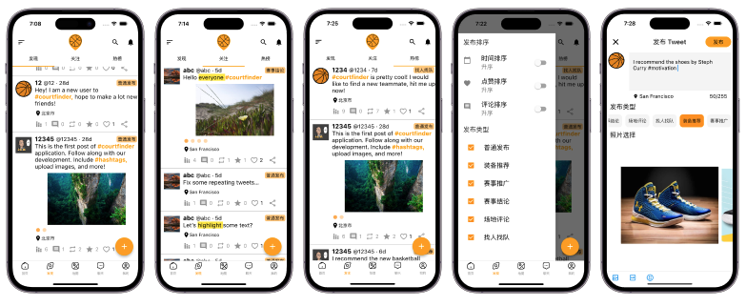

图 4.2 (1)发现列表 (2) 关注人的发布列表 (3)热榜列表 (4)发布分类/排序 (5)新发布

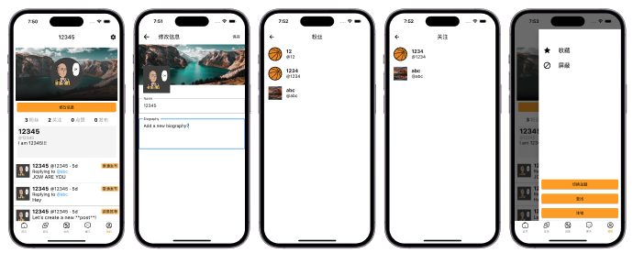

图 4.3 (1) 我的页面 (2)修改页面信息 (3) 关注列表 (4)粉丝列表 (5)个人页面设置

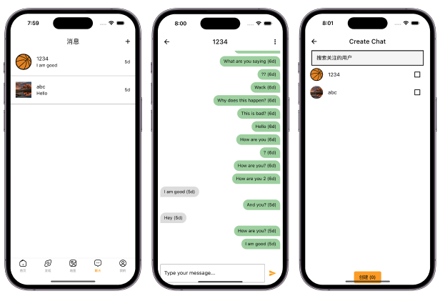

图 4.4 (1) 聊天列表 (2)聊天记录 (3) 创新聊天

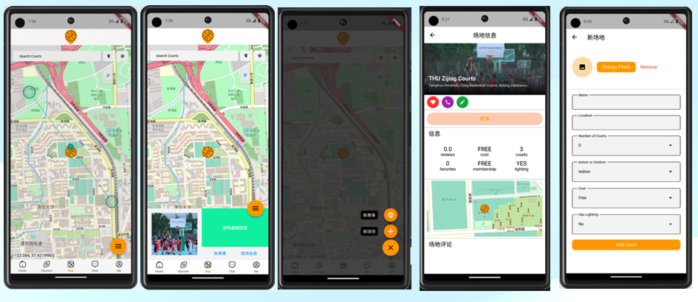

图 4.5 (1) 地图 (2) 篮球场消息预览 (3) 加球场/赛事按钮 (4) 球场信息 (5) 新球场页面